宁河县地下水开采控制研究 （黑体二号）
尚瑞朝¹，徐 静²（楷体小四号）
（1.河北省水利技术试验推广中心，河北 石家庄 050061；2.山西省水文水资源勘测局，山西 太原 030001）（楷体五号）

摘 要（黑体小五号）：分析了1987-2007年宁河县地下水各含水层组年水位埋深、开采量变化情况以及累计水位降深与累计开采量、沉降量的变化规律，明确了地下水超采是引起宁河县地面沉降及水位降深增加的主要原因。为了控制地面沉降及水位持续下降的趋势，结合宁河县地下水超采状况、经济发展和地下水资源的战略储备需要，制定了以控制地面沉降量为约束条件的控沉方案，最终通过建立宁河县地下水数值模型，并结合约束条件，预测了3个水平年地下水开采控制方案。研究成果可为今后宁河县地下水优化管理及开采控制研究提供参考。（楷体小五号）

关键词（黑体小五号）：宁河县；水位埋深；开采量；沉降量；地面沉降；数值模型；开采控制（楷体小五号）
中图分类号（黑体小五号）： 文献标识码（黑体小五号）： 文章编号（黑体小五号）:

Study on the Exploitation Control of Groundwater in Ninghe County
SHANG Rui-chao¹, XU Jing²
(1.Hebei Extension and Experiment Center for Water Technology, Shijiazhuang 050061, China；2. Shanxi Hydrology and Water Resources Survey Bureau，Taiyuan 030001, China)
Abstract: Firstly，the annual change situation of each aquifer water depth and exploitation in Ninghe County has been analyzed. Then the annual change situation of each aquifer cumulative drawdown and cumulative exploitation has been discussed, as well as the relationship between cumulative settlement and cumulative exploitation has been studied.
Key words: Ninghe County; groundwater depth; exploitation yield; settlement; ground subsidence; numerical model; exploitation control

（正文宋体五号）长期以来，宁河县大量开发深层地下水，已产生了大面积的地下水降落漏斗，形成了全县以芦台镇为中心的环形降落漏斗，并有进一步发展的趋势^{［1］}。地下水是宁河县内工农业和生活用水的最主要的水源，地下水的开发利用程度较高，多年的地下水开采已经使该地区出现了大范围的水位降幅^{［2］}。地面沉降又称地面下沉或地陷，是在自然条件和人为因素作用下，因地壳表层土压缩而导致区域性地面标高降低的一种环境地质现象^{［3，4］}。

1 宁河县地下水状况分析（一级标题黑体五号）
1.1 宁河县各含水组水位及开采量年际变化分析（二级标题楷体五号）
1.1.1 宁河县各含水组水位（三级标题仿宋五号）
1.1.2 宁河县开采量年际变化分析

根据宁河县1987—2007年地下水水位观测井数据，宁河县1987—2007年水位埋深及开采量变化情况如图1所示。从图1可以看出，宁河县第2－6含水组水位埋深均呈增加趋势，各含水组1987—2007年21年累计水位降深及水位下降速率见表1；1987—2007年宁河县开采量总体上也呈增加趋势，但在2002年以后开采量有减少的趋势。
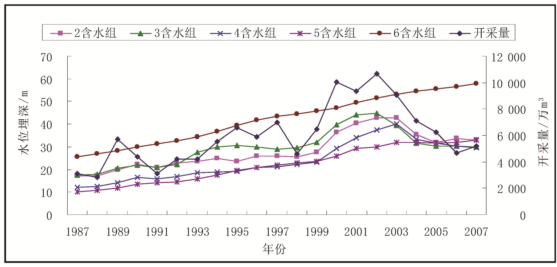
图片除文中要求外还需要满足以下两点：
1.由数据生成的图形如散点图、折线图、柱状图、饼状图等，分辨率不能低于 600 DPI。
2.照片如扫描仪、摄像机、显微镜下等所拍照片，采用 JPG.和TIF.格式，分辨率不能低于 300 DPI。由于照片是第一手资料，所以需要拍成高分辨率的清晰照片，以便于后期排版。
图1 宁河县各含水组水位埋深及开采量年变化曲线（黑体小五号）
表1 宁河县各含水组水位变化（黑体小五号）
含水组 | 2组 | 3组 | 4组 | 5组 | 6组
累计水位降深/m | 15.75 | 12.27 | 17.44 | 22.82 | 32.32
水位下降速率/（m·a⁻¹） | 0.75 | 0.58 | 0.83 | 1.09 | 1.54

图表中文字一律采用宋体六号。插图应有自明性，内容切忌与文、表重复，位置尽量靠近正文叙述处，即随文排，先见文后见图；设计合理，清晰准确，大小适中，线条均匀，主辅线分明，纵坐标的标目自下而上，顶左底右，坐标图右侧的纵坐标标目的标注方法同左侧；横、纵坐标代表的物理量及单位必须注明；曲线图中各条曲线代表的含义尽量注引线说明，注意核对图中数据或曲线规律与正文内的数据或分析是否一致；意义不大或效果不好的照片遥感图请去除，改用文字说明。表格使用三线式表，必要时可加辅助线，内容切忌与文、图重复；表中单位用符号表示，物理量之间用“/”隔开，若所有栏单位相同则将该单位标注在表的右上角；表随文排，即先见文后见表；表中不出现“注”字样，表注列于表格下方。

从图1可以看出，宁河县第2－4含水组水位埋深的波动变化态势与开采量的波动变化态势较一致，尤其在1999年以后，当开采量增加时水位埋深随之增加，当开采量减少时水位埋深也随之减小；尽管开采量有增加和减少的变化，但第5和第6含水组水位埋深呈持续增加的态势，这说明第5和第6含水组的地下水开采量一直在增加，结合各含水组的水位变化情况，不难看出宁河县开采量的增加量主要集中在第5和第6含水组，其中第6含水组开采量的增加量较大。
1.2 累计水位降深与累计开采量变化分析

第2－4含水组累计水位降深在1988—2002年期间，总体上随累计开采量的增加而增大，2002年以后有随累计开采量增加而减少的趋势，这说明2002年以后这3个含水组的开采量减少，使得水位抬升，进而累计水位降深变小；第5和第6含水组的累计水位降深与累计开采量的相关性较强，累计水位降深随累计开采量的增加而增大，说明第5和第6含水组的地下水开采量一直在增加，使得水位持续降低，累计水位降深逐渐增大。
1.3 宁河县沉降量与开采量关系分析

宁河县2000—2008年的年均沉降量为35.3 mm（量和单位之间空半格），其中2001和2002年沉降量最大，均为67 mm，约为年均沉降量的1.9倍。宁河县2000—2008年的沉降量和开采量变化情况，如图2所示。由图2可以看出，沉降量的波动变化态势与开采量的波动变化态势比较吻合，即在开采量增大时沉降量也相应地增大、开采量减少时沉降量也相应地减少。宁河县2000—2008年的累计沉降量与累计开采量关系，如图3所示。从图3可以看出，累计沉降量与累计开采量呈显著的正线性相关关系，即累计沉降量随着累计开采量的增加而递增，说明宁河县地面沉降主要是由超采地下水引起的，这进一步验证了开采量与沉降量之间的因果关系。

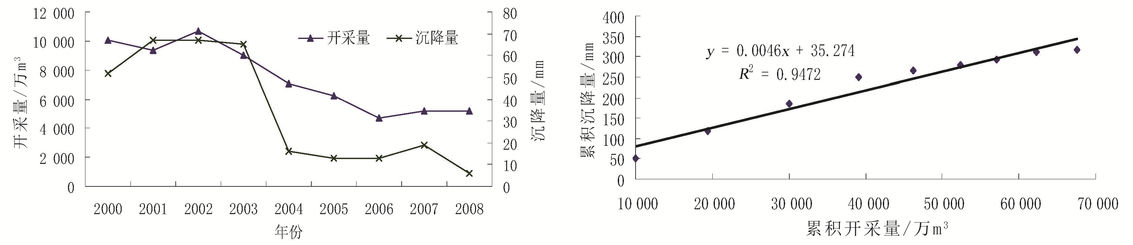
图2 宁河县沉降量与开采量变化 图3 宁河县累计沉降量与累计开采量关系

2 宁河县地下水开采控制
以下通过建立宁河县地下水数值模型，并给出宁河县地下水沉降量约束条件，预测宁河县在给定地面沉降约束条件下的3个水平年（2015、2020、2030年）的开采控制方案，为指导今后宁河县地下水控制开采及管理提供帮助。
2.1 地下水数值模型

模型研究区范围为整个宁河县域。研究区内以水文地质特征为依据，结合地下水开发利用现状，在模型中将研究区地下水系统概化为6层：第1层为潜水含水层；第2－6层为承压含水层，本次研究主要为第2－6含水层。模型可用如下微分工程来描述：

$\begin{aligned}\left\{S\frac{∂h}{∂t}=\frac{∂}{∂x}\left(K\frac{∂h}{∂x}\right)+\frac{∂}{∂y}\left(K\frac{∂h}{∂y}\right)+\frac{∂}{∂z}\left(K_{z}\frac{∂h}{∂z}\right)+ε+q （ x,y,z∈Ω,t≥0） | \right.\left\{μ\frac{∂h}{∂t}=K{\left(\frac{∂h}{∂x}\right)}^{2}+K{\left(\frac{∂h}{∂y}\right)}^{2}+K_{z}{\left(\frac{∂h}{∂z}\right)}^{2}−\frac{∂h}{∂z}\left(K_{z}+p\right)+p （x,y,z∈Γ_{0},t≥0） | \right.\left\{h\left(x,y,z,t\right)|_{t=0}=h_{0} （x,y,z∈Ω,t≥0） | \right.\left\{h\left(x,y,z,t\right)|_{Γ_{1}}=H \text{ （}x,y,z∈Γ_{1},t≥0） | \right.\left\{K_{n}\frac{∂h}{∂\vec{n}}|_{Γ_{2}}=q\left(x,y,z,t\right) （x,y,z∈Γ_{2},t≥0） | \right.\left\{\frac{\left(h_{r}−h\right)}{σ}−K_{n}\frac{∂h}{∂z}|_{Γ_{3}}=0 （x,y,z∈Γ_{3},t≥0） | \right.\left\{q_{1}={γS}_{\text{sk}}\frac{∂h}{∂t} （x,y,z∈Γ_{4},t≥0） | \right.\left\{Δb=S_{\text{sk}}b\frac{∂h}{∂t} （x,y,z∈Γ_{4},t≥0） | \right.\left\{\frac{∂^{2}h^{'}}{∂z^{2}}=\frac{S_{s}^{'}}{K_{v}^{'}}\frac{∂h^{'}}{∂t} （x,y,z∈Γ_{5},t≥0） | \right.\end{aligned}$ （1）
式中：S为自由面以下含水层储水率（1/m）；S_{sk}为骨架储水率（1/m）；S_{s}＇为滞后黏性土层储水率（1/m）；K为含水介质的水平渗透系数（m/d）；K_{z}为含水介质垂向渗透系数（m/d）；K_{n}为边界面法线方向的渗透系数（m/d），n为边界面的法线方向；K_{v}＇为滞后黏性土层垂向渗透系数（m/d）；ε为含水层的源汇项（1/d）；q为总压缩释水量（1/d）；q₁为非滞后压缩释水量（1/d）；μ为潜水含水层在潜水面上的重力给水度；p为潜水面的蒸发和降水入渗强度（m/d）；h为地下水系统的水位标高（m）；h₀为系统的初始水位分布（m）；h_{r}为III类边界水位标高（m）；h＇为滞后黏性土层水位（m）；Γ₀为渗流区域的上边界，即地下水的自由表面；Γ₁为渗流区域的Ⅰ类边界；Γ₂为渗流区域的Ⅱ类边界；Γ₃为渗流区域的III类边界；Γ₄为非滞后压缩含水层区域；Γ₅为滞后性压缩黏土区域；σ为III类边界的阻力系数（d）；Δb为非滞后压缩量(m³)，b为非滞后压缩层厚度(m)；Δb₀为初始沉降量（m）；Ω为渗流区域。
公式中的物理量在论文中第一次出现时必须注明代表的含义，注意同一物理量在论文中统一用同一个符号表示；所有字母要分清大小写、上下标、正斜体，在Word中直接敲入，复杂的、Word中找不到的字母、公式符号可以使用公式编辑器编辑；公式自前而后依次编号如（1）、（2），公式排中，编号居末；式后注明物理量的中文名称和单位，先量后单位，单位置于括号内，若同一物理量再次出现在公式中，则以“其余变量含义同上”注明即可。
2.2 地面沉降约束条件
根据《关于进一步加强天津市地面沉降控制工作的意见》^{［5］}中关于地面沉降规定，并考虑宁河县经济发展和地下水资源的战略储备需要，设置如下地面沉降约束条件：在近期（2015年）实现整个宁河县的年均沉降量控制在30 mm以内；到中期（2020年）实现整个宁河县的年均沉降量控制在20 mm以内；远期目标（2030年），实现整个宁河县的年均沉降量控制在10 mm以内。
2.3 地下水开采控制方案确定
本研究利用2000—2007年实测水位观测资料，得到各乡镇、各含水组的平均实际水位，将统计的开采量作为初始开采量带入模型运行，将模拟得到的各乡镇平均水位值与实际水位值进行比较，对开采量进行校正和反演。最后根据反演后的各年开采量求出多年平均开采量，以此来反映现状开采状况，反演结果见表2。
表2 宁河县地下水现状开采量 10⁴m³/a
第1层 | 第3层 | 第4层 | 第5层 | 第6层 | 合计
5 786.34 | 2 995.93 | 1 429.5 | 309.2 | 47.1 | 10 568.07

3 结论

（1）宁河县开采量及第2－6含水组水位埋深均呈增加趋势，其中开采量在2002年以后有减少的趋势。第2－4含水组水位埋深的波动态势与开采量的波动变化态势较一致，第5和第6含水组水位埋深呈持续增加的态势，说明第5和第6含水组的地下水开采量一直在增加。

（2）宁河县第2－4含水组累计水位降深随累计开采量的变化而变化；第5和第6含水组地下水开采量一直在增加，水位持续降低，累计水位降深在逐渐增大。

参考文献（黑体小五号）
[1]石文学.天津市宁河县地下水脆弱性评价体系研究[J].地下水,2009,31(3):23-25.（宋体小五号）
[2]刘禧超,李立伟,石文学.天津市宁河县地下水安全AHP模糊评价浅析[J].地下水,2010,32(4):13-17.
[3]周载阳.地下水开采引起地面沉降的机理研究[J].工程勘察,2012,40(3):22-26.
[4]宋小军.基于MODFLOW对天津宁河县的地面沉降预测研究[J].矿产勘查,2010,1(6):564-568.
[5]天津市水务局.关于进一步加强天津市地面沉降控制工作的意见[R]. 天津：天津市水务局,2009.

 收稿日期（黑体六号）：2014—01—20（宋体六号） 作者简介（黑体六号）:尚瑞朝(1972—),男,硕士，工程师,主要从事水资源与水土保持工作。（宋体六号）

